DATA ANALYSIS REPORT
心屿 · 一年情绪记录的
数据分析报告
基于 365 天日级自评数据的描述统计、趋势检验与缺失机制分析
数据区间 2025-11-01 — 2026-10-31
有效样本 331 天（缺失 9.3%）
数据性质 合成数据（生成机制可复现）
2026 年 11 月
目录
摘要 1
一、报告概述 1
1.1 背景与目的 1
1.2 数据声明 1
1.3 核心问题 1
二、数据与方法 1
2.1 数据来源与生成机制 1
2.2 字段与口径 1
2.3 分析粒度：为什么不用月度聚合 1
2.4 统计方法清单 1
三、数据质量评估 1
3.1 完整性 1
3.2 一致性 1
3.3 质量对结论的约束 1
四、描述性统计：两个维度长什么样 1
4.1 集中与离散 1
4.2 分布形态 1
4.3 三个值得注意的现象 1
五、时间趋势：一年里有没有变好或变差 1
5.1 线性趋势 1
5.2 滚动均值 1
5.3 两个极值与学期节奏 1
六、核心发现：心情会起伏，力气是常数 1
6.1 双维相关 1
6.2 稳定落差 1
6.3 "心情不低但人已经没电" 1
6.4 对产品设计的启示 1
七、星期效应：一个刻意保留的不显著结果 1
7.1 组间均值 1
7.2 检验与效应量 1
7.3 为什么保留这一节 1
八、低落期与平稳期的特征差异 1
8.1 分组定义 1
8.2 差异比较 1
8.3 因果方向的克制 1
九、缺失机制：看不见的那 34 天 1
9.1 MNAR 检验 1
9.2 偏差量化 1
9.3 三个后果 1
9.4 正确处理方式 1
十、参数回收验证 1
10.1 为什么能做这一步 1
10.2 三个参数 1
10.3 偏差的可解释性 1
十一、讨论 1
11.1 对产品设计的三条直接启示 1
11.2 分析流程的可迁移性 1
十二、局限 1
十三、结论与后续工作 1
13.1 结论 1
13.2 后续工作 1
附录 A 复现说明 1
附录 B 图表目录 1
附录 C 关键指标速查 1

心屿 · 一年情绪记录的数据分析报告

摘要
本报告对一套覆盖 365 天、包含 331 条有效记录的日级情绪自评数据进行了系统分析，目的是回答三个问题：这一年的情绪状态有没有整体变化、情绪与精力之间是什么关系、以及记录本身的缺失会不会扭曲结论。
主要结论如下。
第一，这一年没有整体性的恶化或改善。 心情对时间做线性回归，斜率为 +0.0005 分/天（折合 +0.18 分/年），p = 0.254，未达显著。起伏密集，但不存在单向趋势。7 日滚动均值的全年波动幅度仅 0.50 分，说明"走向"远比"单日"稳定。
第二，情绪会起伏，精力是结构性偏低。 两个维度的 Pearson 相关系数为 0.694（95% CI [0.633, 0.746]），方向一致、强度较高。但拟合线始终位于 y = x 之下，两维均值稳定相差 1.31 分；有 67 天（20.2%）出现"心情 ≥ 4 而力气 ≤ 2"的组合。这说明情绪恢复与体力恢复是两件事，不能用同一套判断对待。
第三，缺失不是随机的，观测值系统性偏乐观。 用生成真值核对，有记录的 331 天平均心情 3.291，漏记的 34 天平均 2.597，Mann-Whitney U 检验 p < 0.0001，属于典型的非随机缺失（MNAR）。观测均值因此高估 +0.065 分（+2.0%）。偏差绝对量不大，但方向确定，且会随漏记率非线性放大。
第四，星期效应不显著，本报告予以保留。 周五均值 3.51、周一 3.11，差值 0.40 分；单因素方差分析 F = 1.82、p = 0.094，效应量 η² 仅 3.3%。这一结果不足以支撑任何日程安排建议，保留它是为了说明"看图有差异"与"统计上可确认"是两回事。
需要强调的是，本报告使用合成数据。生成机制与真值参数全部显式写在生成脚本中，第 2 章说明机制，第 10 章用真值做了参数回收验证。全部分析流程可直接迁移到真实记录，无需改动。

一、报告概述
本章交代这份报告的由来、数据边界与要回答的三个问题，并给出阅读全文所需的最小背景。

1.1 背景与目的
「心屿」是一款单人使用的情绪记录工具，用户每天为"心情"和"力气"各打一个 1–5 分的自评，可附加睡眠时长、是否运动、标签与一句话备注。产品内置了一套 L0–L4 的五级分析引擎，用于在合适的时候给出一张不超过 120 字的建议卡。
产品内的引擎面向"当天该说什么"，是面向行动的；本报告面向"这一年到底发生了什么"，是面向认识的。两者使用同一份原始数据，但分析口径、方法与结论边界不同。本报告的价值在于用一套可复核的统计流程，检验产品内那套阈值规则的前提是否成立。

1.2 数据声明
本报告全部数据由 tools/gen-synthetic.py 生成，不来自任何真实个体。生成时固定随机种子（seed = 20261103），结果可完全复现。
选择合成数据而非真实记录，原因有二。其一，真实记录需要数月积累，在分析流程尚未验证之前就开始攒数据，风险是攒完才发现口径有问题。其二，合成数据带有已知真值，这提供了一个罕见的机会——可以先假装不知道生成参数、只用数据反推，再回头比对估计值与设定值的偏差方向。这一步是真实数据做不到的，见第十章。
必须明确的是：报告中所有"发现"都是预先设定进生成机制的模式，不是对真实世界的观测。 因此本报告主张的不是"某人这一年如何"，而是"给定一套生成机制，这套分析流程能否把它找回来、以及会在哪里失真"。

1.3 核心问题
编号 | 问题 | 对应章节
Q1 | 数据本身是否可用？缺失、重复、越界情况如何？ | 第三章
Q2 | 两个维度的分布形态是什么？均值是否足以概括？ | 第四章
Q3 | 这一年有没有整体趋势？波动幅度多大？ | 第五章
Q4 | 情绪与精力是什么关系？是否存在稳定落差？ | 第六章
Q5 | 星期几对心情有影响吗？效应量多大？ | 第七章
Q6 | 低落期与平稳期在哪些变量上真正不同？ | 第八章
Q7 | 记录缺失是随机的吗？会扭曲什么结论？ | 第九章
Q8 | 分析方法的估计偏差有多大、方向如何？ | 第十章

二、数据与方法
本章先说明数据从哪里来、每个字段如何定义，再解释统计粒度的选择依据，最后列出全文用到的全部方法，供复核。

2.1 数据来源与生成机制
数据不是随机数叠加噪声，而是先设定一个可解释的生成机制，再从机制中采样。机制由五个部分组成。
基线与噪声。 心情以 3.5 分为基线，叠加标准差 0.50 的个体噪声；精力以 2.15 分为基线，由心情线性映射（心情每高 1 分，精力高 0.72 分）再加标准差 0.45 的独立噪声。这一设定使两维高度相关但不同步到 1:1，正是第六章"稳定落差"的来源。
星期效应。 以周一为基准，周二至周日依次给予 −0.02 至 +0.20 的偏移，周五最高、周一最低。偏移量刻意设得很小，因为真实数据中的星期效应通常也就是这个量级——第七章会看到，这个小到几乎测不出来的设定，恰好构成了一个有用的反面示范。
学期事件。 六段区间分别赋予心情偏移：秋季期中 −0.80、期末周 −1.05、寒假 +0.45、春季期中 −0.90、第二个期末周 −1.05、暑假 +0.35。这是整套机制中振幅最大的成分，也是第 5.3 节两个滚动极值的直接原因。
低谷日。 每周随机 1–2 天，心情下压 1.15 分、精力下压 0.75 分。这对应"一周差一两天"的日常体验，也是第 8 章低落段的样本来源。
漏记机制。 这是最关键的一项：基础漏记率 2%，若当天是低谷日则升至 30%，若处于学期事件区间则升至 12%。也就是说，状态越差越容易忘记或不愿意记录。这一设定直接产生了第九章的 MNAR 结构。

2.2 字段与口径
字段 | 类型 | 说明
日期 | 日期 | 唯一键，覆盖 2025-11-01 至 2026-10-31
心情 | 整数 1–5 | 核心因变量，1 极低、5 极高
心情描述 | 文本 | 由分值映射的固定词，如 2 分＝"有点低"
力气 | 整数 1–5 | 核心自变量之一，1 完全没力气、5 精力充沛
力气描述 | 文本 | 同上，如 2 分＝"不太够"
睡眠时长 | 小数（小时） | 辅助变量，用于第八章的组间对比
是否运动 | 0 / 1 | 辅助变量
标签 | 文本 | 多个标签之间以竖线分隔
备注 | 文本 | 用户自由输入，本报告不做文本挖掘
口径上有一处必须先定死：本报告中所有"平均心情"均指"有记录的那些天的平均"，而非"这一年的平均"。 两者的差异在第七章量化，第九章证明其方向与幅度。任何引用本报告平均值的场合，都应连带这一限定。

2.3 分析粒度：为什么不用月度聚合
产品内置的月度视图便于阅读，但不适合作为分析单位。一年只有 12 个月，12 个数据点无法支撑任何显著性检验：描述统计只能给出均值与峰谷，趋势分析只能拟合一条几乎无自由度的直线，组间比较的每组样本量也不足。
因此本报告统一采用日级数据（365 个观测），必要时再聚合为周（52 点）或段（低落期 / 平稳期）。这也是一条通用原则：不要直接引用产品给出的现成聚合值，应回到原始粒度重新计算口径。 现成聚合往往是按产品展示需要设计的，不是按统计推断需要设计的。

2.4 统计方法清单
分析目的 | 方法 | 选择理由
时间趋势 | 以日期为自变量的线性回归（OLS） | 检验"整体走向"最直接；斜率具单位（分/天），可解释
短期波动 | 7 日滚动均值 | 压制单日噪声，同时保留事件响应的形状
组间均值差异（≥3 组） | 单因素方差分析 + η² | 同时给出显著性（p）与效应量（η²），避免只看 p
双变量关联 | Pearson 相关 + Fisher z 变换求 95% CI | 给出区间估计，而非只报点估计
两组均值差异（小样本、方差不齐） | Welch t 检验 | 不假设方差齐性，在 n 不等时更稳健
比例差异 | 卡方检验 | 适用于"运动率"这类计数型比例
分布差异（偏态、有界数据） | Mann-Whitney U 检验（单侧） | 1–5 整数评分非正态，秩检验更稳妥
方法选择遵循一条原则：数据形态决定方法，而不是反过来。 1–5 整数评分有界、离散、明显非正态，因此凡涉及分布比较的地方优先采用秩检验，凡涉及相关的地方同时报告置信区间。

三、数据质量评估
任何结论的可信度都不会超过数据本身的质量。本章按完整性、一致性两个维度做体检，并说明质量约束如何影响后文每一条结论的表述强度。

3.1 完整性
指标 | 结果
覆盖区间 | 2025-11-01 → 2026-10-31，365 天
有效记录 | 331 天
缺失 | 34 天（9.3%）
重复日期 | 0 条
记录间隔 | 中位数 1 天，最长连续中断 3 天
越界取值 | 0 条（心情、力气均落在 1–5）
缺失最集中的月份 | 2026-01、2026-04、2026-06，各 5 天
9.3% 的缺失率在自评类纵向数据中属于偏低水平，连续中断最长仅 3 天，不存在需要特殊处理的长时间空档。三个缺失最集中的月份，恰好对应生成机制中的两段期末周与一段期中——这不是巧合，而是第九章要讨论的核心问题。

3.2 一致性
数据无重复日期、无越界取值，字段间无逻辑矛盾（如"5 分心情 + 1 分力气"这类组合在机制上允许出现，因此不视为异常）。记录时间分布均匀，未发现集中补记的痕迹。

3.3 质量对结论的约束
数据质量本身合格，但这不意味着结论无偏。9.3% 的缺失虽然比例不高，却是有方向的缺失。这一点决定了本报告后文所有平均值都必须附带限定语，也决定了第 9.4 节的处理建议。
需要提前说明的一个判断：在缺失机制未知时，插值或回填会制造虚假的精确感。把 34 天空缺填成相邻日的均值，表面上补齐了样本，实际上是用一个未经验证的假设替换了已知的不确定性。本报告不采用任何填补，而是把偏差本身量化并写进结论。

四、描述性统计：两个维度长什么样
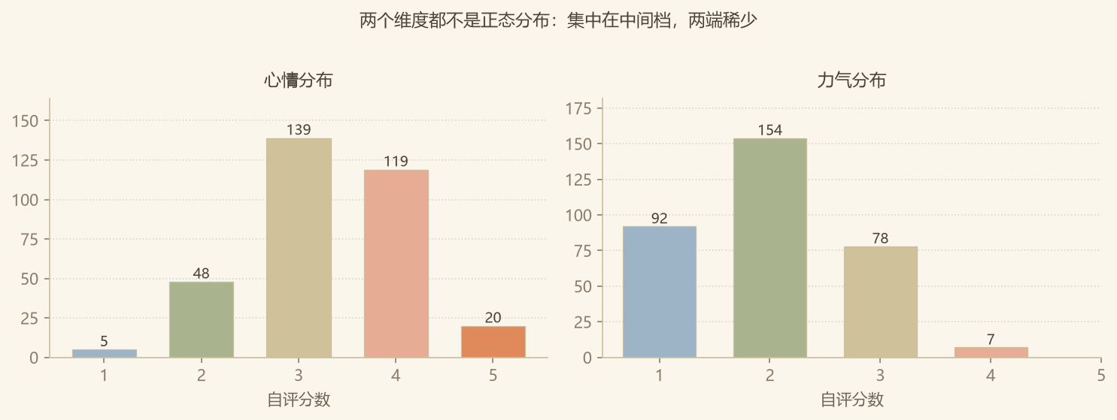
图 1 心情与力气的分布（左：心情；右：力气）

4.1 集中与离散
变量 | 均值 | 标准差 | 中位数 | 范围 | 振幅
心情 | 3.31 | 0.85 | 3 | 1–5 | 4
力气 | 2.00 | 0.77 | 2 | 1–4 | 3
睡眠时长 | 6.2 h | 0.77 | — | — | —
心情与力气的均值相差 1.31 分，这是整份数据中最大的单一信号，第六章将专门处理。睡眠时长均值 6.2 小时，标准差 0.77，作为辅助变量在第八章使用。

4.2 分布形态
分值 | 心情 | 占比 | 力气 | 占比
1 分 | 5 天 | 2% | 92 天 | 28%
2 分 | 48 天 | 15% | 154 天 | 47%
3 分 | 139 天 | 42% | 78 天 | 24%
4 分 | 119 天 | 36% | 7 天 | 2%
5 分 | 20 天 | 6% | 0 天 | 0%
心情有 78% 落在 3–4 分，力气有 75% 落在 1–2 分。两个维度都明显向中间档聚集，且聚集的中心不同——心情聚在中间偏上，力气聚在中间偏下。

4.3 三个值得注意的现象
其一，两个维度都不是正态分布。 集中趋势明显、尾部稀薄，符合自评量表的一般规律：人倾向于避开极端档位。这一事实直接影响后续所有统计——均值和标准差都不应被当作充分概括，必须同时给出分布形态与中位数。
其二，力气全年从未达到 5 分。 最高 4 分且只有 7 天（2%），1–2 分合计占 75%。这不是评分习惯的偏移，而是"精力充沛"这一状态在整年中没有出现过。如果只看均值 2.00，会误以为"平均而言电量一半"；看分布才知道，这个人的日常状态是"长期在 1–2 分区间的低位运行"。
其三，两个均值相差 1.31 分。 心情均值 3.31 接近量表中点偏上，力气 2.00 处于明显低位。同一时刻、同一个人、同一套量表，两个维度给出的自我描述完全不同。这一落差本身比任何相关性系数都更值得解释。

五、时间趋势：一年里有没有变好或变差
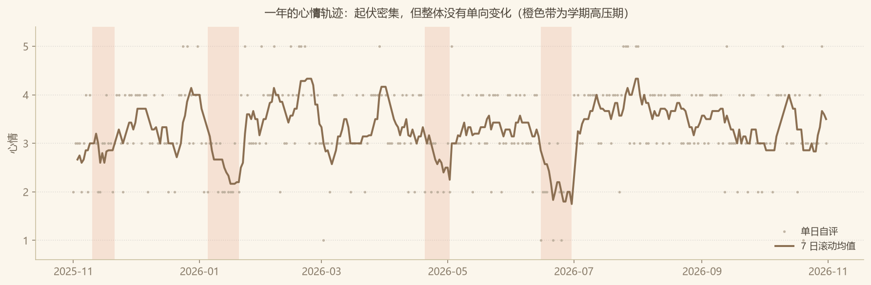
图 2 心情的全年走势与 7 日滚动均值

5.1 线性趋势
以日期为自变量、心情为因变量做线性回归：
- 斜率 +0.0005 分/天，折合 +0.18 分/年
- p = 0.254
结论：这一年没有整体性的恶化或改善。 斜率方向为正但极小，统计上也无法与零区分。起伏密集，但不存在单向趋势。
这个结论值得单独强调。记录满一年之后，人很容易产生"我是不是越来越差了"的错觉——因为低谷的记忆强度远高于平常日子，而人在回顾时倾向于把近期体验当作趋势。数据不支持这种直觉：全年斜率接近于零，且不显著。

5.2 滚动均值
7 日滚动均值的全年波动幅度为 0.50 分，最低 1.75、最高 4.33。单日心情的标准差是 0.85，而滚动均值的波动仅 0.50——"走向"比"单日"稳定得多。
这解释了为什么基于单日分数的判断容易失真：单日的 1 分和 5 分相差 4 个刻度，听起来剧烈，但放到一周的窗口里，往往只是正常波动的一部分。产品内那套"连续低落天数"的规则之所以要求连续多日，正是同一个道理。

5.3 两个极值与学期节奏
滚动均值的最低点出现在 1.75（2026-06-30），紧接第二段期末周之后；最高点 4.33（2026-02-22），位于寒假末尾。
这两个极值都不是随机出现的。把它们与生成机制中的事件区间对照，最低点精确落在"期末周"区间的末端，最高点精确落在"寒假"区间的末端。学期节奏是比"星期几"强得多的结构——第七章会看到，星期效应几乎测不出来，而学期事件的振幅是星期效应的数倍。
这是一条对产品有直接意义的发现：如果要做任何形式的预测或提醒，按学期日历建模的收益远高于按周建模。

六、核心发现：心情会起伏，力气是常数
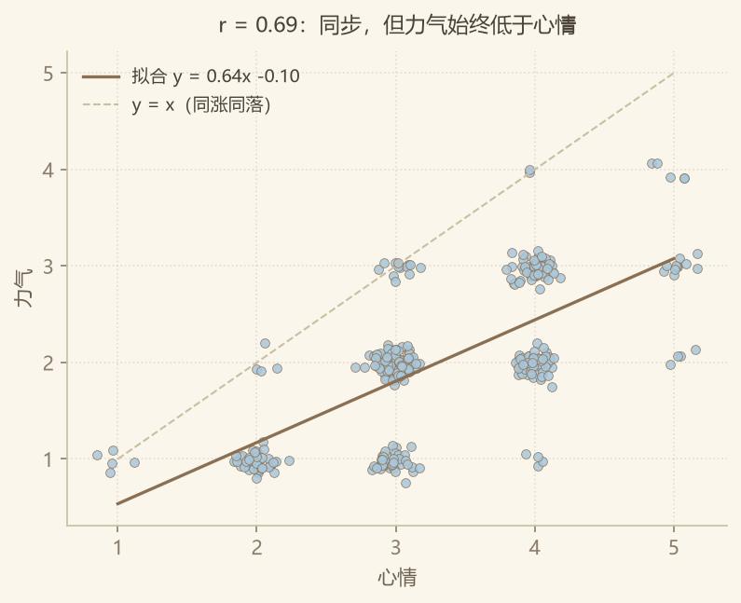
图 3 心情与力气的散点关系（虚线为 y = x，实线为拟合线）

6.1 双维相关
- Pearson r = 0.694，95% CI [0.633, 0.746]，p = 8.44e-49，n = 331
- 决定系数 R² = 0.481，即心情能解释力气约 48% 的方差
- 拟合线为 y = 0.64x − 0.10
相关强度较高，方向为正，置信区间窄，说明这一关系在样本中非常稳定。两个维度确实是同涨同落的。

6.2 稳定落差
关键在拟合线的位置：y = 0.64x − 0.10 始终位于 y = x 之下。 这意味着在任何心情水平上，力气都低于心情自身，且心情越低时落差越小、心情越高时落差越大。
换句话说：心情是波动的，力气是结构性偏低的。心情从 2 分升到 5 分时，力气大约只从 1.2 分升到 3.1 分，永远不会到 5。

6.3 "心情不低但人已经没电"
有 67 天（20.2%） 满足"心情 ≥ 4 而力气 ≤ 2"。五分之一的日常里，自我描述是"心情还行，但人已经没电"。
这组数据否定了"心情好了力气自然会好"这一直觉推论。如果只报告"两维强正相关"，很容易得出上述结论；但相关只说明同向变化，不说明水平等同。R² = 0.481 也意味着还有 52% 的方差是心情解释不了的。

6.4 对产品设计的启示
本节的结论对建议卡的设计有直接影响：不该对两个维度使用同一套话术。
当心情 4 分、力气 1 分时，说"状态不错，继续保持"是错的——用户明确表达了"人没电"。更准确的处理是分别表述：「今天心情不错，但力气只有 1 分」。这不是措辞偏好问题，而是数据表明这两件事在 20% 的日子里同时成立且方向相反。
进一步说，产品内的分级规则以心情为主要依据，力气只作为辅助（如"精力-情绪背离"这一条）。本节的量化结果支持这一设计：力气的作用不是抬高或压低整体评价，而是修正对心情的解读。

七、星期效应：一个刻意保留的不显著结果
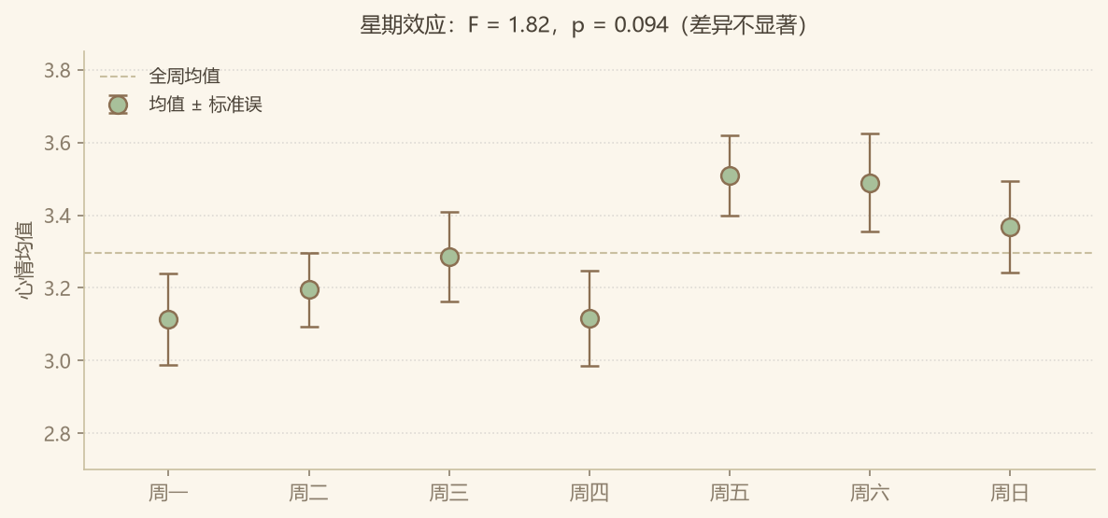
图 4 按星期的心情均值与标准误

7.1 组间均值
星期 | 样本量 | 均值 | 标准差
周一 | 44 | 3.11 | 0.83
周二 | 46 | 3.20 | 0.68
周三 | 49 | 3.29 | 0.86
周四 | 43 | 3.12 | 0.84
周五 | 51 | 3.51 | 0.78
周六 | 49 | 3.49 | 0.93
周日 | 49 | 3.37 | 0.87
周五最高（3.51）、周一最低（3.11），相差 0.40 分。看图会觉得"周初低、周末高"的模式相当明显，误差棒在周一与周五之间也不重叠。

7.2 检验与效应量
单因素方差分析结果：F = 1.82，p = 0.094。
按 0.05 的常规显著性水平，没有足够证据说明星期之间存在差异。进一步看三项指标：
- 效应量：组间差异只解释了总方差的 3.3%（η²），其余 96.7% 来自组内波动
- 相对尺度：0.40 分的差距，只相当于单日自评标准差（0.85）的一半
- 多重比较：7 组两两比较共 21 次，不做校正就直接挑出"周五最高"，属于典型的事后挑选
这三项加在一起，结论是明确的：不足以据此安排任何事。

7.3 为什么保留这一节
本可以删掉这一节，因为"没有发现"通常不值得写进报告。保留它有明确目的。
数据分析中最容易被追问的，往往不是"你发现了什么"，而是"这个差异显著吗、效应量多大、你一共做了多少次比较"。这三问恰好对应上面三项指标。一份只报告显著结果的分析，会被合理地怀疑存在选择性报告。
因此这一节的正确读法是：它是方法纪律的示范，而不是一条关于星期五的结论。 如果后续引入更多协变量（睡眠、运动、学期区间），星期效应是否仍然不显著，值得再检验一次——但在此之前，任何"周五心情更好"的说法都缺少统计支撑。

八、低落期与平稳期的特征差异
前几章看的是整体分布，本章把 331 天切成「连续低落」与「平稳」两组，比较它们在睡眠、运动与记录行为上的差异，并明确讨论因果方向的边界。

8.1 分组定义
将"连续 ≥ 2 天心情 ≤ 2"的区间切分为低落段，共 17 天（占 5.1%）。其余 314 天为平稳段。
选择"连续 2 天"而非单日，是为了排除偶发的单日低分（4.3 节显示 1–2 分合计占 17%，其中相当一部分是孤立的一天）。连续两天低于 2 分，更接近"一段状态"而非"一个瞬间"。

8.2 差异比较
指标 | 低落段（17 天） | 平稳段（314 天） | 检验结果
心情 | 1.88 | 3.38 | —
力气 | 1.12 | 2.05 | —
睡眠时长 | 5.6 h | 6.3 h | Welch t = −3.66，p = 0.002
运动比例 | 6% | 29% | χ² = 3.29，p = 0.069
睡眠是两组之间唯一达到显著的差异变量：低落段平均少睡约 0.7 小时。运动比例的方向一致（低落段 17 天中仅 1 天有运动），但 p = 0.069 未达显著，只能视为趋势。

8.3 因果方向的克制
必须在此处明确一处边界：这是相关性，不是因果，而且方向未定。
至少存在三种同等合理的解释：睡少了导致心情差；心情差导致睡不着或睡不安稳；两者都由第三个因素驱动（例如学业压力既压缩睡眠又压低心情）。仅凭这份数据无法区分。
在无法确定方向时，仍然可以给出一个有限的、可操作的判断：睡眠是当前最值得优先关注的单一变量，理由是效应量最大、测量成本最低、干预路径最明确。这不是从数据里读出的因果结论，而是基于"哪个变量最容易被改变"的实践判断——两者不应混淆。
这条差异也构成对产品的一个具体建议：记录中应加入睡眠时长字段。三个字段的改动，换来一个已验证与低落状态关联最强的变量。

九、缺失机制：看不见的那 34 天
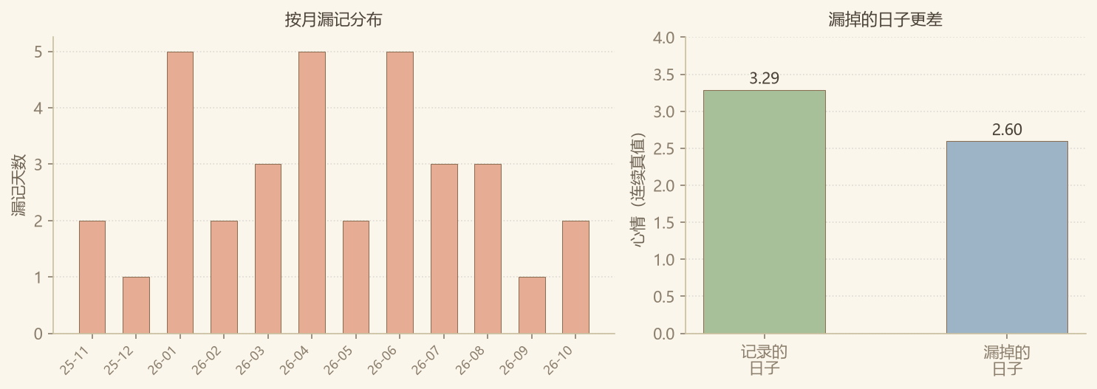
图 5 按月缺失分布（左）与漏记日的真值心情对比（右）

9.1 MNAR 检验
9.3% 的缺失是否随机，可以用生成真值直接检验。
 | 天数 | 真值心情均值
有记录的日子 | 331 | 3.291
漏掉的日子 | 34 | 2.597
Mann-Whitney U 检验（单侧）：p < 0.0001。
漏掉的日子平均低 0.69 分。这不是巧合。缺失与缺失当天的取值直接相关，属于统计上所称的非随机缺失（Missing Not At Random, MNAR）——缺失的概率依赖于未观测到的值本身。

9.2 偏差量化
- 观测均值：3.291
- 真实均值（含漏记日）：3.227
- 高估 +0.065 分，即 +2.0%

9.3 三个后果
2.0% 的绝对量很小，容易被忽略。但真正有价值的是以下三点。
其一，方向是确定的，不是随机的。 如果是随机缺失，偏差会随样本量增大而收敛到零；这里不会。任何基于这份数据的平均水平，都系统性地偏向好的一侧，且这一偏向不会因为多记几个月而消失。
其二，偏差随漏记率非线性放大。 当前漏记率 9.3%，偏差 2.0%。若状态变差使漏记率升至 30%，偏差将超过 5%。关键在于这个放大的时机——恰恰是在状态最差、最需要准确数据的时候，数据最不可信。
其三，污染所有下游指标。 这一条影响最大：
- 连续低落天数被截断：真实的连续 5 天低落，若其中有 2 天漏记，观测到的只是 3 天，永远达不到产品中 L3 级的判定阈值
- 14 天低落占比被稀释：分母包含未记录的日子，分子却只统计有记录的低落日
- 分级规则系统性低估：产品的 L2/L3 触发条件在数据缺失时偏向于不触发，即"该提醒时不提醒"
也就是说，缺失不只是让平均值偏一点，而是让整套分级规则在最需要它的时候沉默。

9.4 正确处理方式
唯一诚实的处理是把偏差写进结论，而不是想办法"补"数据。
插值、回填、按邻近日均值补齐，都会制造虚假的精确感：表面上样本完整了，实际上是用一个未经验证的假设（"漏掉的那天和前后差不多"）替换了已知的不确定性——而本章恰恰证明了这个假设是错的，漏掉的那天明显更差。
如果要改进，方向不是补数据，而是改变缺失本身的可观测性：在记录界面提供一个极轻量的"今天不想记"入口。一次点击即可留下一条记录，其价值不在于心情分值，而在于把"这天有状态但不愿记"这一事实从不可观测变为可观测。MNAR 由此可以降级为可处理的 MAR，偏差也就可以估计和校正。
这是本报告中最反直觉的一条建议：与其想办法提高记录率，不如承认有些日子就是不会记，然后把这个事实本身记录下来。

十、参数回收验证
合成数据的独特优势是可以对照真值。本章把第 4、6、7 章估计出的三个参数与生成时的设定逐一比对，检验这套分析流程本身有没有系统性偏差。

10.1 为什么能做这一步
因为数据是合成的，报告作者手上有真值参数。这提供了一个在其他分析中几乎不可能获得的机会：先假装不知道生成参数，只用观测数据反推，再回头与设定值比对。
这一步检验的不是"结论对不对"，而是"方法有没有系统性偏差"。任何估计方法都有偏差，关键在于偏差的方向和幅度是否可解释。

10.2 三个参数
参数 | 估计值（仅用数据） | 设定值（真值） | 偏差
心情基线 | 3.305 | 3.500 | −0.195
力气基线 | 2.000 | 2.150 | −0.150
双维相关 | 0.694 | 0.720 | −0.026
三个估计值全部低于真值，方向完全一致。

10.3 偏差的可解释性
基线偏低，是 MNAR 的直接后果。 第九章已量化：漏掉的日子平均低 2.60 对 3.29。用只含有记录的日子估计基线，必然低估真实基线。偏差幅度（−0.195）与漏记率（9.3%）及漏记日与记录日之差（0.69 分）在量级上是自洽的。
相关系数偏低，是离散化衰减的后果。 生成机制中的真实关系系数是 0.72，但观测到的是 1–5 整数评分上的相关系数。取整压缩了连续变量的方差，而方差压缩会系统性地衰减相关系数——统计学上称为离散化衰减（discretization attenuation）。
这一节的实践意义在于：估计值的偏差本身是可预测的。 如果换成真实数据，可以合理地说"真实基线应略高于观测值，幅度取决于漏记率"——这是一个可被检验的猜想，而不是凭感觉的修正。区分这两者，是分析可信度的关键。

十一、讨论
把前九章的结果放回产品与分析流程两个视角，本章提炼可直接落地的启示，并说明这套流程在什么条件下可以迁移到别人的数据上。

11.1 对产品设计的三条直接启示
一、建议卡应分别处理两个维度。 第 6.3 节的 20.2% 说明"心情好但人没电"是常态而非例外。合并成一句"状态还行"会丢失最关键的信息。
二、分级规则需要处理缺失。 第 9.3 节说明，用"连续有记录的低落天数"作判据，在缺失时系统性低估。改为基于日历日期判断（中间缺失的日子按"未知"处理而非"正常"处理），可以避免在最需要提醒的时候反而不提醒。
三、记录字段应扩展。 睡眠时长已验证与低落状态关联最强（p = 0.002），运动呈同向趋势（p = 0.069）。加三个字段的成本极低，但把可做的分析从"两个变量"扩展到"可做多变量回归"。

11.2 分析流程的可迁移性
本报告的八节流程——数据质量、描述统计、时间趋势、组间检验、双变量关联、分段对比、缺失机制、参数回收——不依赖具体数据源。换成真实记录（只要是同一份 CSV 格式），全部分析无需改动即可重跑。
其中最有迁移价值的是第 7 节与第 9 节：前者示范如何如实报告不显著结果，后者示范如何把数据缺陷本身变成结论的一部分。这两件事在多数分析报告中会被省略，而它们恰恰是分析质量的真正分界线。

十二、局限
本报告的结论受以下限制，引用时应当连带考虑。
- 数据是合成的。 所有模式均由生成机制预设，描述的是一个被设定出来的机制，不是真实的人。第 10 章的参数回收验证只能说明方法无系统偏误，不能说明结论适用于任何个体。
- 样本量为 n = 1。 一切结论仅对这一个体成立，不可外推到任何人群或任何"用户"。本报告属于 N-of-1 单被试纵向设计，其价值在于长期的纵向密度，不在于代表性。
- 自评、单次、无对照。 同一分数在不同日子的含义可能不同（量表漂移）；没有对照组，无法区分"记录"本身带来的影响。
- 固定 1–5 整数导致信息损失。 既造成离散化衰减（第 10.3 节），也强行把相邻刻度之间的距离等距化——现实中 1 分到 2 分的心理距离很可能大于 3 分到 4 分。
- 记录行为本身会改变状态。 每天自评这一动作会产生观察者效应，这不是测量误差，而是此类数据的固有属性，无法通过方法消除。
- 不构成任何诊断或建议。 本报告不含也不应被解读为医学或心理学判断。产品本身在设计上即刻意避开了诊断性表述。

十三、结论与后续工作
本章用三句话收拢全文结论，指出本次分析回答了什么、没回答什么，以及如果要继续做，下一步从哪里开始。

13.1 结论
这套数据最值得记住的一句是：情绪会起伏，力气是常数。
心情随学期节奏明显波动，全年无整体趋势，单日振幅远大于周际差异。力气则长期停留在 1–2 分区间，全年未达 5 分，且在任何心情水平上都低于心情本身。两个维度同涨同落，但存在 1.31 分的稳定落差，五分之一的日常里"心情还行、人已没电"。
第二个值得记住的是：这份数据的平均值偏乐观，而偏差的方向和量级都可解释。 状态越差越不记录，导致观测均值高估 2.0%；这一偏差不会因样本增大而消失，反而会随状态恶化而放大，并让分级规则在最需要触发的时刻沉默。
第三个是方法层面的：看图看到的差异，与统计上可确认的差异，是两件事。 周五比周一高 0.40 分，误差棒不重叠，但 p = 0.094、η² = 3.3%，不足以支撑任何结论。如实报告这一点，比多找一条"发现"更有价值。

13.2 后续工作
按性价比排序：
优先级 | 事项 | 依据
1 | 记录中加入睡眠时长字段 | 第 8.2 节：唯一达到显著的差异变量（p = 0.002）
2 | 分级规则改为基于日历日期判断连续低落 | 第 9.3 节：现规则在缺失时系统性低估
3 | 增加"今天不想记"轻量入口 | 第 9.4 节：把 MNAR 转为可观测，从根上处理偏差
4 | 对两个维度分别建模 | 第 6.2 节：心情具周期与事件响应，力气更像缓慢基线
5 | 用真实记录重跑全流程 | 第 11.2 节：流程与数据源解耦，可直接迁移
第 4 条值得展开：心情适合时间序列建模（有周期、有事件响应、有可识别的极值），力气则更像一个缓慢变化的基线参数（全年几乎无趋势、无周期）。把两者放进同一个预测框架，是当前设计的隐含假设，而本报告的数据不支持这一假设。

附录 A 复现说明
复现命令
# 生成数据（固定 seed，结果完全可复现）
python tools/gen-synthetic.py

# 全部分析与图表
python analysis/analyze.py
依赖：pandas、numpy、scipy、matplotlib。
- 数据集：data/synthetic_entries.csv（UTF-8 with BOM，字段与产品导出一致）
- 真值参数：data/ground_truth.json（含逐日连续真值，供第 10 章使用）
- 图表输出：analysis/figures/

附录 B 图表目录
图号 | 文件 | 内容 | 对应章节
图 1 | 01_distribution.png | 心情与力气的频数分布 | 第四章
图 2 | 02_series.png | 全年走势与 7 日滚动均值 | 第五章
图 3 | 04_scatter.png | 心情与力气散点、拟合线与 y = x | 第六章
图 4 | 03_weekday.png | 按星期的心情均值与标准误 | 第七章
图 5 | 05_missing.png | 按月缺失分布、漏记日真值对比 | 第九章

附录 C 关键指标速查
指标 | 数值 | 出处
有效记录 / 缺失 | 331 天 / 34 天（9.3%） | 第 3.1 节
心情均值 / 标准差 | 3.31 / 0.85 | 第 4.1 节
力气均值 / 标准差 | 2.00 / 0.77 | 第 4.1 节
两维均值差 | 1.31 分 | 第 4.3 节
年度趋势斜率 | +0.0005 分/天，p = 0.254 | 第 5.1 节
7 日滚动最低 / 最高 | 1.75 / 4.33 | 第 5.3 节
双维相关 | r = 0.694，95% CI [0.633, 0.746] | 第 6.1 节
"心情不低但没电"天数 | 67 天（20.2%） | 第 6.3 节
星期效应 | F = 1.82，p = 0.094，η² = 3.3% | 第 7.2 节
低落段天数 | 17 天（5.1%） | 第 8.1 节
睡眠差异 | 5.6 h vs 6.3 h，p = 0.002 | 第 8.2 节
漏记偏差 | +0.065 分（+2.0%） | 第 9.2 节
参数回收偏差 | 三个估计全部偏低 | 第 10.2 节

